1. Самостійно визначитись з темою з наведеного переліку.

21. БД складання розкладу занять в школі

1. **Опис предметної області: База даних для складання розкладу занять у школі**

Предметна область "Складання розкладу занять в школі" охоплює процес організації та управління розкладом уроків для учнів різних класів, а також взаємодію між різними учасниками навчального процесу — учителями, учнями та адміністрацією школи. Основна мета системи полягає у забезпеченні ефективного та зручного розподілу ресурсів (вчителів, класів, кабінетів) для проведення занять, а також у відображенні розкладу для учнів і вчителів.

1. **Побудувати ER-модель**

**Основні елементи предметної області**

1. **Школа (School):**

Інформація про школу: її назва, адреса, телефон і директор.

1. **Вчителі (Teacher):**

Дані про педагогів: їхні імена, контакти (телефон, email) та предмети, які вони викладають.

1. **Класи (Class):**

Групи учнів, для яких створюється розклад. У кожного класу є назва, класний керівник і кількість учнів.

1. **Предмети (Subject):**

Уроки, які викладають у школі, наприклад, математика, історія, фізика.

1. **Кабінети (Classroom):**

Приміщення для занять. Вказується номер кабінету та кількість місць у ньому.

1. **Розклад (Schedule):**

Графік уроків, який показує, коли, де і які заняття проходять, а також який учитель їх веде.

1. **Кваліфікація вчителів (TeacherSubject):**

Таблиця, яка показує, які предмети може викладати кожен вчитель.

**Скласти список атрибутів сутностей, визначити типи даних атрибутів та їх розмірність;**

**1. School Entity**

* **SchoolID**: INT (Primary Key)
* **SchoolName**: NVARCHAR(255)
* **Address**: NVARCHAR(300)
* **PhoneNumber**: NVARCHAR(20)
* **PrincipalName**: NVARCHAR(100)

**2. Teacher Entity**

* **TeacherID**: INT (Primary Key)
* **Name**: NVARCHAR(100)
* **PhoneNumber**: NVARCHAR(15)
* **Email**: NVARCHAR(255)
* **ClassroomNumber**: NVARCHAR(10)

**3. Class Entity**

* **ClassID**: INT (Primary Key)
* **ClassName**: NVARCHAR(20)
* **ClassLevel**: INT
* **ClassTeacherID**: INT (Foreign Key referencing TeacherID)
* **TotalStudents**: INT

**4. Subject Entity**

* **SubjectID**: INT (Primary Key)
* **SubjectName**: NVARCHAR(100)

**5. TeacherSubject Entity (junction table between Teacher and Subject)**

* **TeacherID**: INT (Foreign Key referencing TeacherID)
* **SubjectID**: INT (Foreign Key referencing SubjectID)

**6. Schedule Entity**

* **ClassID**: INT (Foreign Key referencing ClassID)
* **TeacherID**: INT (Foreign Key referencing TeacherID)
* **SubjectID**: INT (Foreign Key referencing SubjectID)
* **ClassroomID**: INT (Foreign Key referencing ClassroomID)
* **DayOfWeek**: NVARCHAR(20)
* **LessonTime**: TIME
* **StartTime**: TIME
* **EndTime**: TIME

**7. Classroom Entity**

* **ClassroomID**: INT (Primary Key)
* **RoomNumber**: NVARCHAR(10)
* **Capacity**: INT
* **Equipment**: NVARCHAR(50)
* **Type**: NVARCHAR(50)

**Опис взаємозв'язків між сутностями бази даних "Складання розкладу занять в школі"**

**1. Школа (School)**

* **PK (Primary Key)**: SchoolID — унікальний ідентифікатор школи.
* **Зв'язки**:
  + **Школа - Клас**: Однієї школі належать багато класів. Зв'язок один до багатьох.
  + **FK**: SchoolID в таблиці **Class**.

**2. Вчитель (Teacher)**

* **PK**: TeacherID — унікальний ідентифікатор вчителя.
* **Зв'язки**:
  + **Вчитель - Клас**: Вчитель може бутии класним керівников лише у одного классу.
  + **FK**: TeacherID в таблиці **Class**.
  + **Вчитель – Розклад:** Вчитель може бути прив'язаний до кількох записів в розкладі (по кожному предмету, який викладає).
  + Зв'язок: Один до багатьох
  + **Вчитель – Предмет вчителя**: Вчитель може викладати кілька предметів. Це відображається через таблицю **TeacherSubject**.
  + **FK**: TeacherID в таблиці **TeacherSubject**.

**3. Клас (Class)**

* **PK**: ClassID — унікальний ідентифікатор класу.
* **Зв'язки**:
  + **Клас - Школа**: Клас належить певній школі. Зв'язок один до багатьох.
  + **FK**: SchoolID в таблиці **Class**.
  + **Клас - Вчитель**: Кожен клас має одного класного керівника. Зв'язок один до одного.
  + **FK**: TeacherID в таблиці **Class**.
  + **Клас - Розклад**: Один клас може мати кілька уроків, тому зв'язок між класом і розкладом — один до багатьох.
  + **FK**: ClassID в таблиці **Schedule**.

**4. Предмет (Subject)**

* **PK**: SubjectID — унікальний ідентифікатор предмету.
* **Зв'язки**:
  + **Предмет - Вчитель**: Вчителі можуть викладати кілька предметів, а предмети можуть викладатися кількома вчителями. Цей зв'язок реалізується через таблицю **TeacherSubject**.
  + **FK**: SubjectID в таблиці **TeacherSubject**.
  + **Предмет - Розклад**: Предмети мають певний час в розкладі для кожного класу. Зв'язок один до багатьох.
  + **FK**: SubjectID в таблиці **Schedule**.

**5. Розклад (Schedule)**

* **PK**: ScheduleID — унікальний ідентифікатор розкладу.
* **Зв'язки**:
  + **Розклад - Клас**: Кожен клас має певний розклад, тому зв'язок один до багатьох.
  + **FK**: ClassID в таблиці **Schedule**.
  + **Розклад - Вчитель**: У кожному розкладі вказано, який вчитель викладає. Зв'язок один до багатьох.
  + **FK**: TeacherID в таблиці **Schedule**.
  + **Розклад - Кабінет**: Кожен урок проходить у певному кабінеті. Зв'язок один до багатьох.
  + **FK**: ClassroomID в таблиці **Schedule**.
  + **Розклад - Предмет**: Урок може бути з конкретного предмета. Зв'язок один до багатьох.
  + **FK**: SubjectID в таблиці **Schedule**.

**6. Кабінет (Classroom)**

* **PK**: ClassroomID — унікальний ідентифікатор кабінету.
* **Зв'язки**:
  + **Кабінет - Розклад**: Кожен кабінет може бути використаний для кількох уроків. Зв'язок один до багатьох.
  + **FK**: ClassroomID в таблиці **Schedule**.

**7. Предмети вчителів (TeacherSubject) — зв'язкова таблиця**

* **FK**:
  + TeacherID з таблиці **Teacher**.
  + SubjectID з таблиці **Subject**.

**Схема взаємозв'язків з ключами**

1. **Школа (School)**
   * **PK**: SchoolID
   * **FK**: SchoolID в **Class**
2. **Вчитель (Teacher)**
   * **PK**: TeacherID
   * **FK**: TeacherID в **Class**, TeacherID в **TeacherSubject**, TeacherID в **Schedule**
3. **Клас (Class)**
   * **PK**: ClassID
   * **FK**: SchoolID в **Class**, TeacherID в **Class**, ClassID в **Schedule**
4. **Предмет (Subject)**
   * **PK**: SubjectID
   * **FK**: SubjectID в **TeacherSubject**, SubjectID в **Schedule**
5. **Розклад (Schedule)**
   * **PK**: ScheduleID
   * **FK**: ClassID в **Schedule**, TeacherID в **Schedule**, ClassroomID в **Schedule**, SubjectID в **Schedule**
6. **Кабінет (Classroom)**
   * **PK**: ClassroomID
   * **FK**: ClassroomID в **Schedule**
7. **Предмети вчителів (TeacherSubject)** — зв'язкова таблиця
   * **PK**: складений ключ із TeacherID і SubjectID
   * **FK**: TeacherID з **Teacher**, SubjectID з **Subject**

**Узагальнений опис зв'язків:**

* **Школа** може мати багато **класів**.
* **Вчитель** може викладати багато **предметів** та бути керівником одного **класу**
* **Клас** має багато **уроків** (розкладів), в яких зазначено, хто є вчителем, який предмет викладається, у якому кабінеті проходить урок.
* **Предмет** може бути викладений кількома **вчителями** через таблицю зв'язку **TeacherSubject**.
* **Розклад** визначає, коли і який урок відбувається, для якого **класу** і який **вчитель** викладає, в якому **кабінеті** і з якого **предмета**.

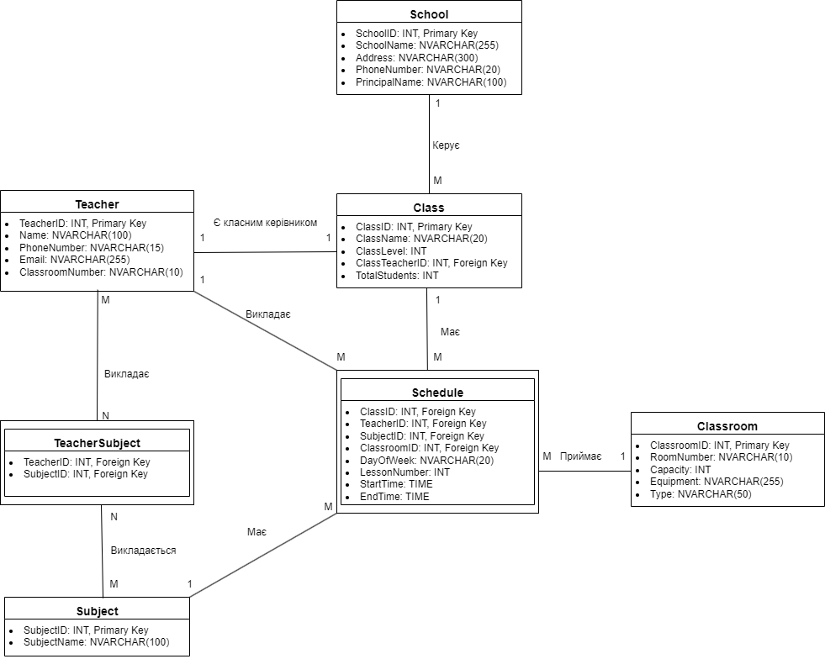**Графічна модель:**